간단한 HDR 샘플 (DirectX 11)

# *이 샘플은 2018년 10월 Windows 10 업데이트 SDK(17763) 과 호환됩니다.*

# 설명

이 샘플은 값이 1.0f 이상인 HDR 장면을 렌더링하고 이 장면은 지원되는 비디오 시스템을 사용하는 UHD 지원 모니터(또는 표준 디스플레이에서 톤매핑됨)에 흰색보다 밝게 표시됩니다. 이 샘플의 목표는 사용할 API, HDR 스왑체인을 만드는 방법과 1.0f보다 큰 다른 값이 UHD TV에서 어떻게 표시되는지를 보여주는 것입니다.

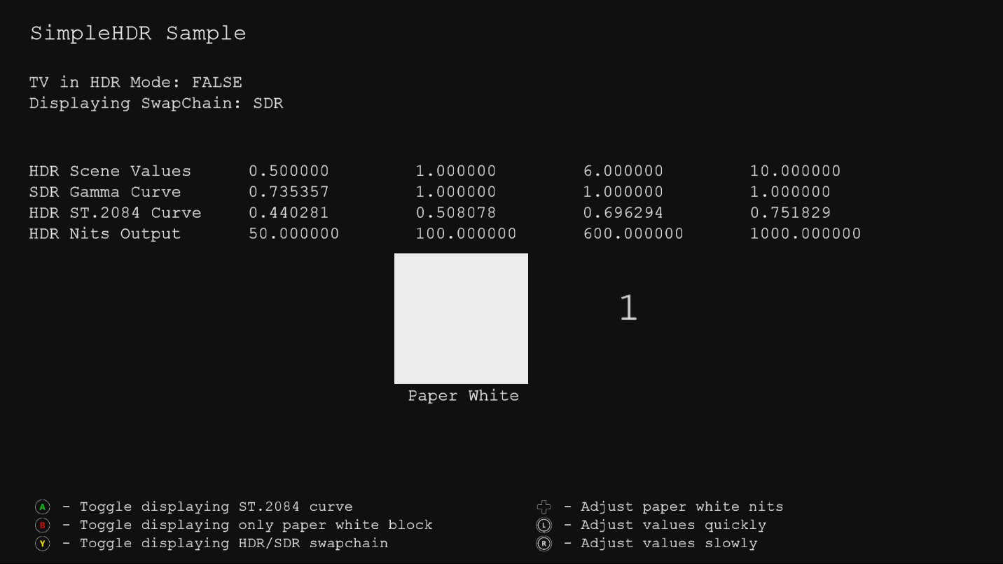

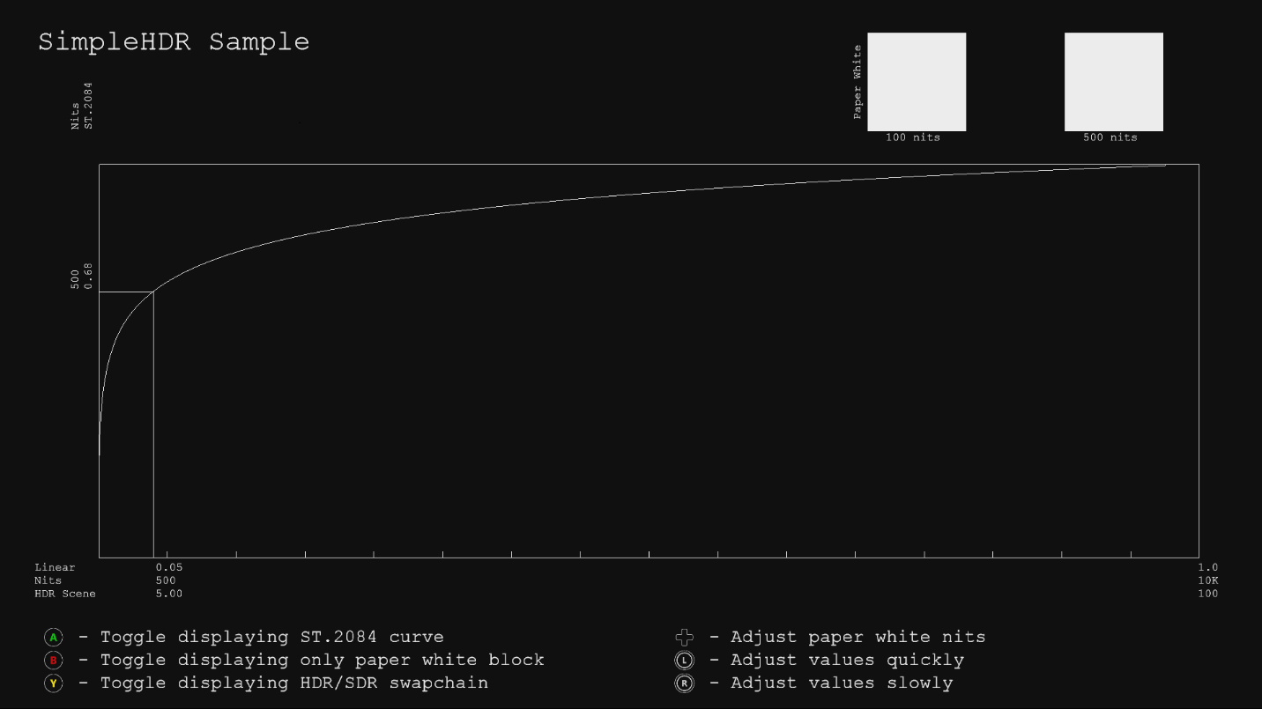

# 샘플 사용하기

이 샘플에서는 다음 컨트롤을 사용합니다.

|  |  |  |
| --- | --- | --- |
| 액션 | 게임 패드 | 키보드 |
| ST.2084 곡선을 표시하는 토글 | A 버튼 | 스페이스 |
| 백서 블록만 표시하는 토글 | B 버튼 | 엔터 |
| 백서의 밝기 조정 | D 패드 | +와 - |
| 값 조정 | 왼쪽 / 오른쪽 엄지 스틱 | 위로와 아래로  (Shift를 누르고 천천히) |
| 종료 | 보기 버튼 | Esc |

# 구현 정보

1.0f 이상의 값을 갖는 매우 간단한 HDR 장면은 FP16 백버퍼로 렌더링됩니다. HDR 지원 시스템에서 HDR 신호를 생성하면 스왑 체인에 톤매핑된 SDR 신호가 생성됩니다.

이 샘플은 HDR 지원 스왑 체인을 지원하는 [DeviceResources](https://github.com/Microsoft/DirectXTK/wiki/DeviceResources) 클래스를 사용합니다.

지금까지 게임은 Rec.709 원색 Rec.709 감마 곡선을 사용하여 SDR 신호를 출력하고 있었습니다. UHD 디스플레이의 새로운 특징 중 하나는 더 넓은 컬러 영역 (WCG)입니다. 이것을 사용하기 위해서는 새로운 색 공간인 Rec. 2020 원색을 사용해야 합니다. UHD 디스플레이의 또 다른 새로운 기능은 HDR (하이 다이내믹 레인지)입니다. 이것을 사용하려면 다른 곡선인 ST.2084 곡선을 사용해야 합니다. 따라서 HDR 신호를 출력하려면 ST.2084 곡선의 Rec.2020 원색를 사용해야 합니다.

SDR 신호를 표시하기 위해 간단한 톤맵핑 셰이더가 적용되어 HDR 씬에서 1.0f 이상의 모든 값을 간단하게 클립하고 Rec.709 원색를 사용하여 8 비트 값을 출력합니다. 추가 톤매핑 연산자에 대한 자세한 내용은 *DirectX Tool Kit for DirectX 12*에 있는 [PostProcess](https://github.com/Microsoft/DirectXTK/wiki/PostProcess) 클래스를 참조하세요.

HDR 신호를 표시하기 위해 셰이더를 사용하여 Rec.709 원색을 Rec.2020 원색으로 회전 한 다음 ST.2084 곡선을 적용하여 HDR 디스플레이가 올바르게 표시할 수 있는 10 비트 값을 출력합니다. HDR 디스플레이의 출력물의 흰색과 밝기는 "백서"를 정의하기 위해 선택된 니트값에 의해 결정됩니다. SDR 사양은 "백서"를 80니트로 정의하지만 어두운 환경의 영화관을 위한 것입니다. 오늘날 소비자들은 스마트 폰의 경우 약 550 니트 (햇빛에서 볼 수 있도록), PC 모니터의 경우 200-300 니트, SDR TV의 경우 120-150 니트 등 훨씬 밝은 흰색을 사용합니다. "페이퍼 화이트"의 니트는 샘플에서 조정할 수 있습니다. 흰색 옆에 밝은 값을 표시하면 눈에 띄지 않을 수 있으므로 "백서" 블록만 보려는 경우 A 단추를 사용하여 전환할 수 있습니다.

샘플에는 두 가지 모드가 있습니다.

* 씬의 특정 값을 가진 블록을 렌더링
* 특정 밝기 값 (니트)을 가진 ST.2084 곡선을 렌더링

## 시스템 요구사항

이 샘플은 Windows 8 이상과 호환됩니다. HDR10 출력은 Windows 10 Creators Update (15063) 이상에서만 사용할 수 있으며, 그렇지 않으면 SDR을 사용합니다.

이 샘플은 SDR 모드에서 DirectX 11.1 런타임 ([KB 2670838](https://support.microsoft.com/ko-kr/help/2670838/platform-update-for-windows-7-sp1-and-windows-server-2008-r2-sp1))이 설치된Windows 7 서비스 팩 1에서도 실행됩니다. 자세한 내용은 [이 블로그 게시물](https://blogs.msdn.microsoft.com/chuckw/2013/02/26/directx-11-1-and-windows-7-update/) 을 확인하십시오.

# 업데이트 기록

2018년 4월 초기 출시